Kính thưa quí bạn
Hôm nay gởi các bạn vài tin rảnh thì đọc cho vui
1. Tin mới cho hay chocolat của tất cả 23 hãng lớn nhỏ chứa kim loại nặng Cadmium và chì. Nên biết qua để tránh.
2. Bếp gas có thể bị cấm vào năm 2023 ở Mỹ.
3. Bị bệnh ung thư tuyến tiền liệt có thể được chữa khỏi bằng một ca phẫu thuật kéo dài trong một giờ. Đã áp dụng.
4. Vài tin tức ngắn về xe điện.
5. Đố vui và câu giải
HCD 18-Dec-2022
Nếu các bạn không thấy hình chỉ thấy cái khung trống thì nên dọc Microsoft Word attached.
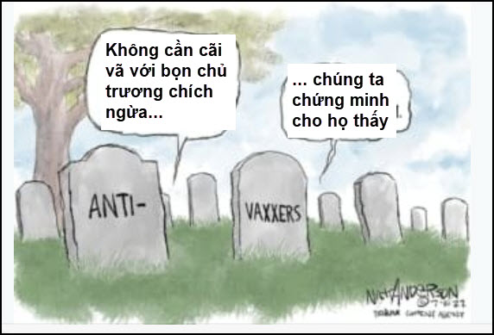

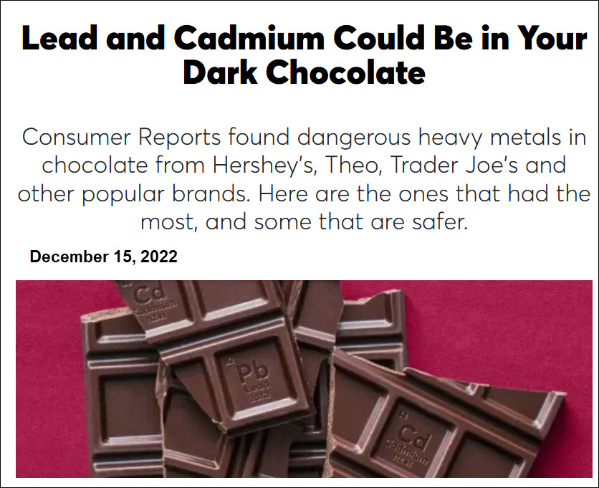
Nguồn tin và chi tiết: https://www.consumerreports.org/health/food-safety/lead-and-cadmium-in-dark-chocolate-a8480295550/

HCD tóm tắt bản tin: : Chì và cadmium có thể có trong sô cô la đen của bạn.
Consumer Reports đã tìm thấy các kim loại nặng nguy hiểm trong sô cô la từ Hershey's, Theo, Trader Joe's và các thương hiệu phổ biến khác.
CR đã thử nhiều nhãn hiệu, bao gồm cả những chocolat của hãng nhỏ, chẳng hạn như Alter Eco và Mast, và những hãng quen thuộc hơn, như Dove và Ghirardelli.
Đối với 23 nhãn hiệu, chỉ ăn một ounce mỗi ngày sẽ khiến người lớn ăn vào kim loại nặng vượt quá mức mà các cơ quan y tế công cộng cho rằng có thể gây hại. Năm trong số các thanh cao hơn mức đó cho cả cadmium và chì.
HCD: Các bạn vào link trên thấy tỉ lệ kim loại nặng trong chocolat của mỗi hãng (tất cả 23 hãng). Kin loại chì và cadmium gây nhiều loại bịnh tai hại. Bây giờ mùa Giáng Sinh, cũng là mùa của kẹo bánh, các bạn nên cẩn thận.
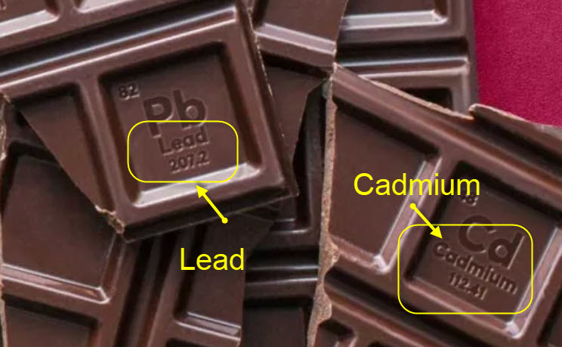
Thêm một nguồn tin và chi tiết: https://www.forbes.com/sites/brucelee/2022/12/16/23-of-28-dark-chocolate-bars-tested-have-high-lead-cadmium-levels/?sh=254d81d01640



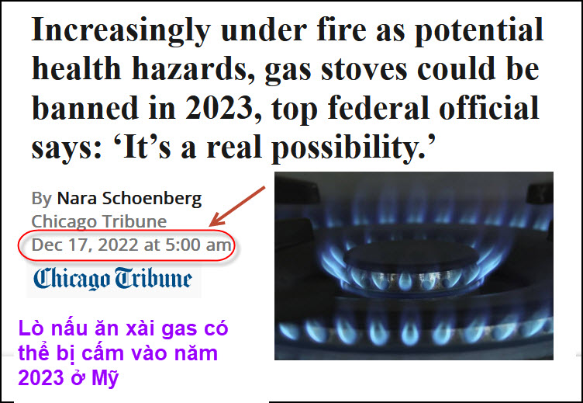
Nguồn tin và chi tiết: https://www.chicagotribune.com/news/environment/ct-gas-stoves-potential-ban-1214-20221217-jhyl6hiwn5hkfonb35ympdoni4-story.html
HCD tóm tắt bản tin : ‘Quan chức’ của Ủy ban An toàn Sản phẩm Hoa Kỳ cho biết : Ngày càng bị chỉ trích vì những nguy cơ đối với sức khỏe, bếp gas có thể bị cấm vào năm 2023.
Ủy viên Richard Trumka cho biết: “Chúng ta cần bàn về việc điều chỉnh bếp gas, để cải thiện đáng kể lượng khí thải hay cấm hoàn toàn bếp gas. Và tôi nghĩ rằng chúng ta nên cấm”
Hiệp hội Gas Hoa Kỳ đã trả lời bằng một tuyên bố bằng văn bản của Richard Meyer, phó chủ tịch phụ trách thị trường, phân tích và tiêu chuẩn năng lượng: “AGA rất mong muốn gửi cho hồ sơ thông tin kỹ thuật khách quan liên quan đến sự an toàn của các dụng cụ nấu ăn bằng gas và các cách để giảm lượng khí thải trong quá trình nấu nướng — được tạo ra bằng cách nấu ăn bằng điện và nấu ăn bằng gas — do ảnh hưởng đến chất lượng không khí trong nhà.”
HCD : Thưa các bạn mấy lúc gần đây được biết là khí do bếp gas cháy sinh ra nhiều độc chất có thể gây ung thư và hen suyển ở trẻ em. Ngoài ra bếp gas cháy sinh ra CO2, tuy không nhiều bằng một chiếc xe đang chạy trên đường.
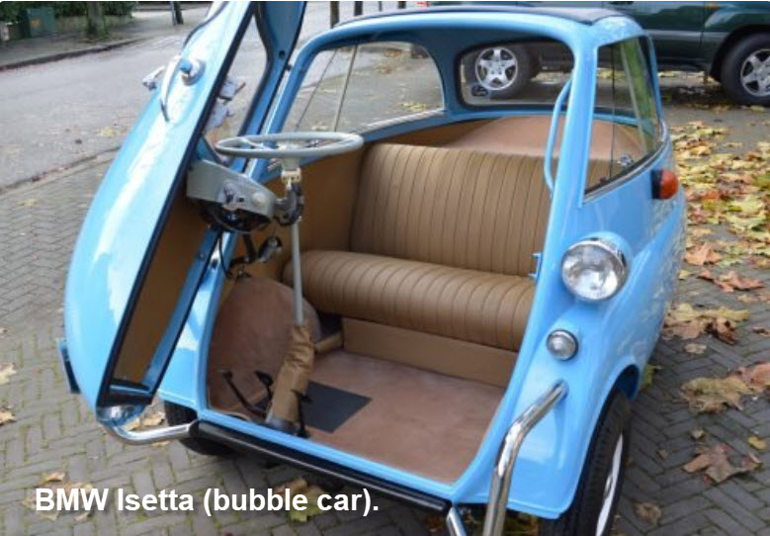

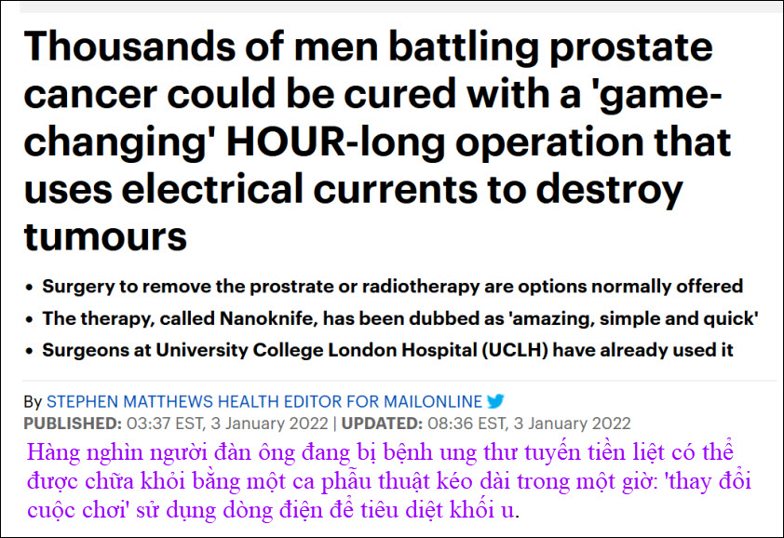
Hàng nghìn người đàn ông đang bị bệnh ung thư tuyến tiền liệt có thể được chữa khỏi bằng một ca phẫu thuật kéo dài trong một giờ: 'thay đổi cuộc chơi' sử dụng dòng điện để tiêu diệt khối u
Nguồn tin và chi tiết: https://www.dailymail.co.uk/health/article-10364159/Prostate-cancer-cured-game-changing-HOUR-long-op.html
HCD : Thưa các bạn đây à một tin vui, đã áp dụng ở Anh, xin nhắc lại lần nữa.
-----------
Dưới đây là lý do tại sao xe Tesla Model 3 có lúc được sắp hạng an toàn hàng đầu
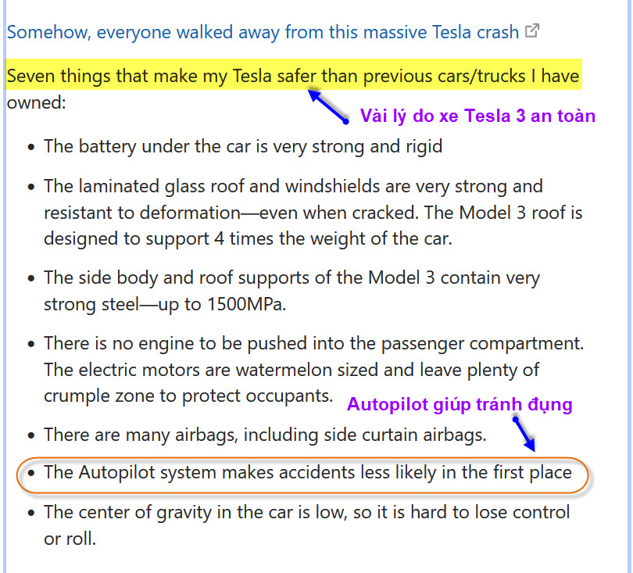
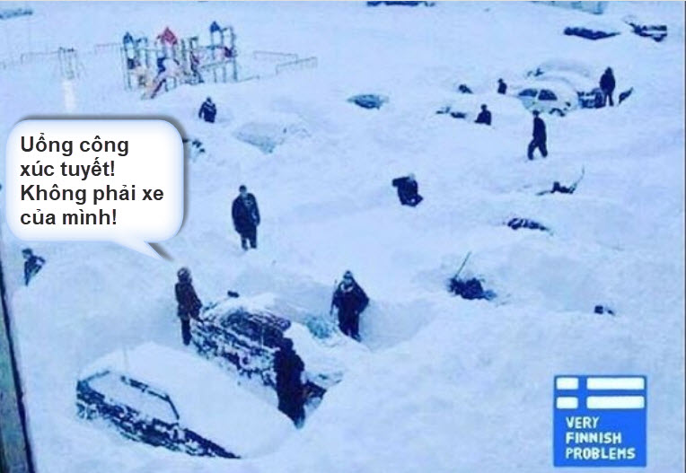
Vài tin bằng hình:


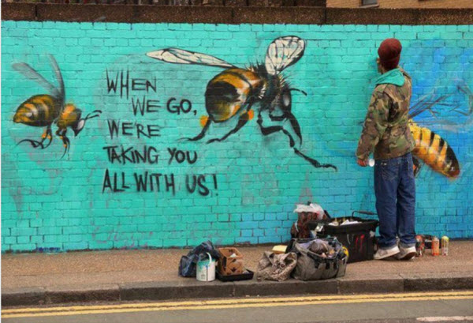
HCD: Đúng như vậy khi loài ongt biến mất (đang chết dần) thì loài người sẽ đói.
------------
Câu đố vui mới
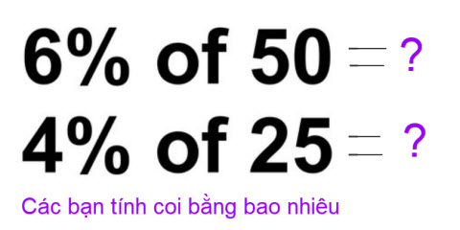
From: nang huynh <nlehu h @ oo.com>
Sent: Sunday, December 18, 2022 6:41 SA
Subject: Góp ý các câu đố
3 và 1 là đáp số.
Nhưng tôi không chắc lắm vì biết Anh nổi danh là TÔN TẨN đời nay!
Cảm ơn Anh, chúc Anh mạnh khỏe
Năng
Sent from Yahoo Mail on Android
HCD: Thưa anh đúng rồi, câu đố nầy không có ‘mánh’ chi hết. Lâu lâu đố câu thật dễ để bằng hữu tưởng là ... quá khó cho vui.

From: nang huynh <nlehu h @ oo.com>
Sent: Sunday, December 18, 2022 6:35 SA
Subject: Góp ý các câu đố

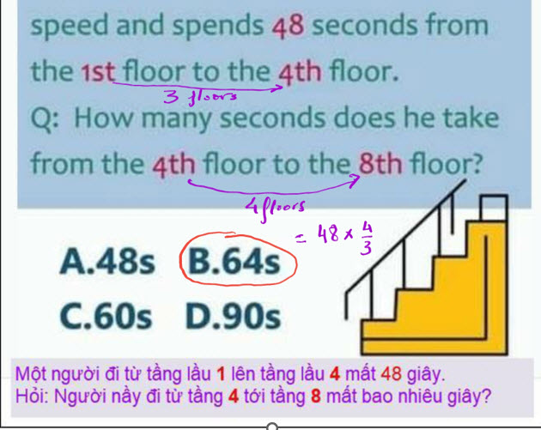
B: 64s. ( từ tầng 1 đến tầng 4 chỉ có 3 tầng , nhưng từ tầng 4 đến tầng 8 tới 4 tầng)
HCD: Cám ơn anh Năng, đúng rồi.
-------------------
Dời hai que diêm để được con số lớn nhất. Quá dễ phải không?
From: nang huynh <nlehu h @ oo.com>
Sent: Sunday, December 18, 2022 6:13 SA
Subject: Góp ý các câu đố
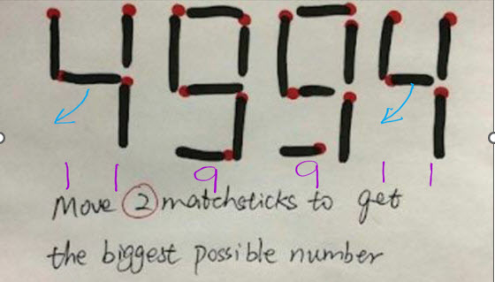
119911
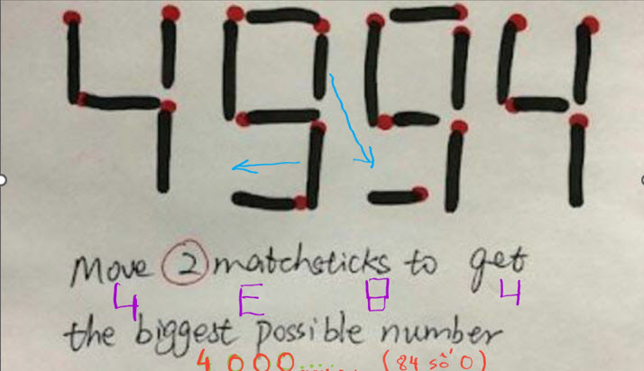
Hoặc là: 4E84
400000...... ( 84 số 0)
Cảm ơn Anh
HCD: Thưa đúng ngay bong
Con số lớn ‘quá cở thợ mộc’ : 4E84 (4E84)
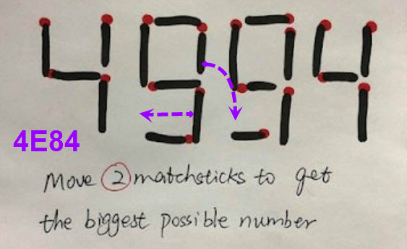

--------------

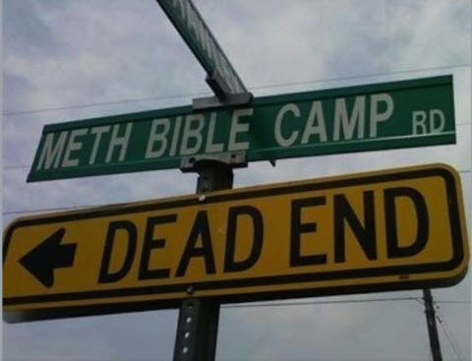
Bó tay.

From: Viet Tran <viettra .qld @ gmail.com>
Date: 12/17/22 6:33 PM (GMT-08:00)
Subject: Câu đố giúp vui

Thưa anh,
Hôm nay xin được gởi anh và quý thân hữu câu đố sau đây để giúp vui:
Bạn có 8 chai rượu trong đó có một chai có thuốc độc, uống vô sẽ chết.
Bạn cần tối thiểu bao nhiêu con chuột để thử nghiệm biết được chai nào có thuốc độc ?
Cám ơn anh và chúc anh luôn nhiều sức khỏe, bình an.
TH Việt.
HCD: Mời các bạn giải câu đố của anh Việt cho vui.

